Муниципальное казённое дошкольное образовательное учреждение
детский сад № 4 «Северяночка»
города Мирного Архангельской области

Конспект НОД в средней группе
по формированию элементарных
математических представлений на тему:
«Путешествие в цирк»

Воспитатель:
Коровушкина О.И.

г. Мирный, 2015 г.
Конспект НОД в средней группе по формированию элементарных математических представлений на тему: «Путешествие в цирк»
Воспитатель первой квалификационной категории О.И.Коровушкина.

Цель: Выявить уровень знаний, умений и навыков по ФЭМП.

Задачи:
- Выявить знание детей: о числах и цифрах (1;2;3;4;5;0); о геометрических фигурах (круг, овал, квадрат, прямоугольник, треугольник); о частях суток, их характеристиках, последовательности (утро – вечер – день - ночь).
- Выявить умения детей: применять количественный и порядковый счет в пределах 5; сравнивать 2 группы предметов по количеству, используя выражения «больше», «меньше», «равно»; уравнивать группы предметов двумя способами; сравнивать 5 предметов по длине и упорядочивать их; располагать фигуры на плоскости (в середине, наверху, внизу, слева, справа).
- Развивать: память, логическое мышление, воображение, внимание.
- Воспитывать: дисциплинированность, умение слушать мнение других детей, веселое настроение у детей.

Тип занятия: итоговое.

Форма занятия: групповая, продолжительность 20 минут.

Участники: дети средней группы.

Оборудование и материалы: цифры на палочках; листы белой бумаги 15х15 см; наборы геометрических фигур; клей-карандаш; цветные карандаши; рабочие тетради; магнитная доска; сумка и шапочка кондуктора; билеты на поезд; стульчики - «вагончики»; картинки к загадкам; 2 плоскостные собаки; 4 плоскостных обруча; плоскостные голуби - 5шт., карточки с фруктами; карточка с геометрическими фигурами; элементы костюма клоуна (на взрослого); воздушные шары; магнитофон с песней «Голубой вагон».

Предварительная подготовка: дидактические игры «Составь узор», «Подбери пару»; подвижные игры: «Автомобиль и гаражи», «Бабочки и цветы»; настольные игры: «Мозаика», «Домино».

Методы и приемы работы с детьми: наглядные – показ образца, способа действия, демонстрация картинок, схем; словесные – рассказ воспитателя, рассказы детей, проговаривание вслух; практические – сюрпризный момент, практическая работа, упражнения-игры.
Структура занятия:
Этап занятия | Содержание | Время
1.организационный | мотивация | 1,5 минуты
2.основной | выбор способа путешествия, работа по закреплению знания цифр, геометрических фигур; обратный отсчет; устный счет по картинкам подсказкам; закрепление частей суток; сравнение предметов; уравнивание групп предметов двумя способами; закрепление соответствия числа цифре; физкультминутка; ориентировка на листе бумаги; сравнение предметов по длине и упорядочивание их; вручение подарков. | 16 минут
3.окончание | возвращение из путешествия, рефлексия. | 2,5 минуты.

Ход занятия:
Воспитатель: Мои маленькие друзья, вы любите цирк? Хотите отправиться в другой город, посмотреть цирковое представление. (Ответы детей).
Воспитатель: Тогда вставайте в круг и беритесь за руки.
В круг широкий, вижу я, (идем по кругу)
Встали все мои друзья. (останавливаемся)
Мы сейчас пойдем направо, (поворот направо)
А теперь пойдем налево, (поворот налево)
В центре круга соберемся, (идем в центр)
И на место все вернемся. (возвращаемся обратно)
Улыбнемся, подмигнем, (хлопки в ладошки)
И опять играть начнем.
Воспитатель: Дорога далекая. А как мы можем добраться до другого города? (Ответы детей). Попробуем добраться на поезде? (Выбирается Кондуктор). «Кондуктор» всем раздаст «билеты» (Приложение 1.) и вы сядете на свои места в вагоне.
(Ребенок-кондуктор из маленькой сумочки достает билеты, раздает детям, на них написаны цифры от 1 до 5 разными цветами. А на стульчиках заранее приклеены карточки, с разноцветными кружочками. Цвета цифр и цвета кружочков совпадают.)
Воспитатель: Дети, занимайте свои места. Объясните, как вы нашли свои места? (ответы детей).
Воспитатель: А сейчас, давайте, посчитаем обратно от 5 и мы отправляемся в путь. (Звучит музыка «Голубой вагон»).
Воспитатель: Ребята, дорога у нас длинная, но когда играешь, даже этого не замечаешь. Поиграем в игру «Посчитай и отгадай»? (Приложение 2.)
1.На пасеке три медвежонка
Играли в прятки у бочонка.
Один в бочонок еле влез.
А сколько убежали в лес? (два)
2.Четыре зайца шли из школы,
Но вдруг на них напали пчелы.
Два зайчика спаслись едва,
А сколько не успели? (два)
3.Пять щенят в футбол играли,
Одного домой позвали -
Он в окно глядит, считает,
Сколько их теперь играет? (4)
Воспитатель: Вот мы и приехали. Билеты не потеряйте, они вам пригодятся в обратной дороге. Занимайте свои места в зрительном зале.
Воспитатель: Ребята, мы не опоздали? Какое же время суток сейчас, не подскажете? (Дети называют). Какие еще части суток вы знаете? Назовите правильное следование частей суток.
Воспитатель: А сейчас без промедленья начинаем представление! Выступают перед вами дрессированные голуби. (На магнитной доске заранее под занавеску прикрепляется 5 голубей и 4 обруча).(Приложение 3.)
Всем ли голубям хватает обручей? Как узнали? Сколько голубей? Сколько обручей? На сколько больше (меньше) голубей, чем обручей? Что нужно сделать, чтобы всем голубям хватило обручей?
Воспитатель: Следующий номер нашего представления «Магические числа». (Детям предлагаются карточки с фруктами, они должны посчитать фрукты и показать соответствующую цифру).(Приложение 4, 5.)
Физкультминутка. (Появляется клоун. Воспитатель быстро надевает атрибуты костюма клоуна – колпачок, нос, бант).
Клоун: Эй, ребятишки! Девчонки и мальчишки!
Вижу я, что вы устали.
Ну-ка, быстренько все встали!
(Дети встают около своих стульчиков, выполняют задания клоуна). (Приложение 6.)
-Сколько елочек зеленых,
Столько сделайте наклонов.(3)
-Сколько красненьких цветков,
Столько сделайте прыжков. (5)
-Сколько мячиков хороших,
Столько хлопните в ладоши. (4)
-Сколько здесь красивых ваз,
Столько топните вы раз. (2)
(Дети садятся на свои места за столы).
Воспитатель: А сейчас на арене - учёные собаки - Собака-Плюс и Собака-Минус. (Приложение 7.)
Собаки научат вас показывать фокусы. Перед вами чистый лист и геометрические фигуры. Сейчас этот лист превратится в красивый ковёр. Задание собак такое: (дети должны приклеить нужную геометрическую фигуру в нужное место, которое предложено воспитателем)
1) в середину - круг,
2) наверху - треугольник,
3) внизу - квадрат ,
4) слева - прямоугольник.
5) справа – овал;
А сейчас проверьте, так ли у вас получилось, как у Плюса и Минуса. (Дети сравнивают с образцом). (Приложение 8.)
- Молодцы, ребята, справились с заданием. Вот какой хороший у вас получился фокус. Собаки очень рады.
Воспитатель: Ребята, я тоже умею показывать фокусы, хотите посмотреть?
Тогда откройте свои тетрадки там, где лежат ваши закладки. (Дети выполняют задание на сравнение предметов по длине и упорядочивание их в рабочих тетрадях).
Воспитатель: Молодцы ребята, помогли мне провести чудное представление. За хорошее участие хочу вас поблагодарить.
(Клоун-воспитатель вручает подарки-шары всем ребятам)
Воспитатель: Ну вот, нам пора возвращаться обратно в группу. Возьмите билетики, и скорее в поезд.
(Воспитатель переодевается, дети занимают свои места в «поезде», звучит музыка).
Воспитатель: На этом наше путешествие в «цирк» заканчивается. Вам понравилось? А что вам больше всего понравилось? (Ответы детей).

Литература:
1. Математика для детей 4-5 лет: Учебно-методическое пособие к рабочей тетради «Я считаю до пяти». Колесникова Е.В. - М.: ТЦ Сфера, 2014.
2. Я считаю до пяти. Математика для детей 4-5 лет. Рабочая тетрадь. Колесникова Е.В. - М.: ТЦ Сфера, 2014.

Приложение 1.

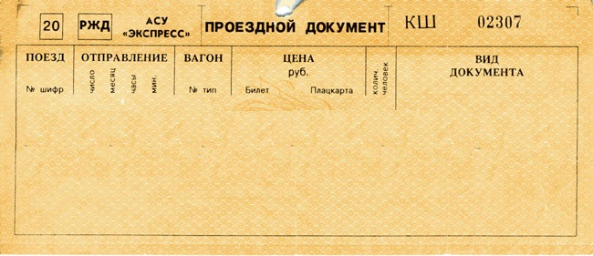

Приложение 2.

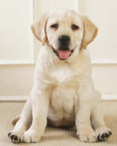
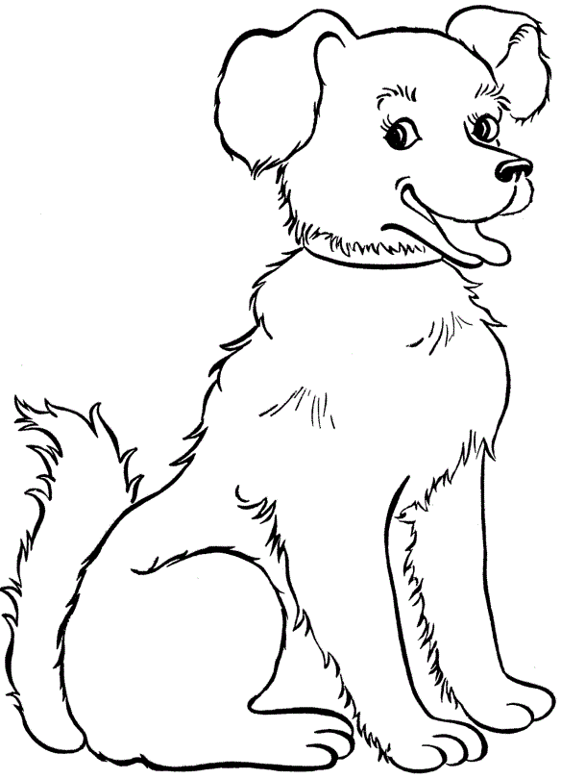

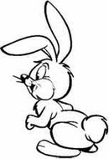

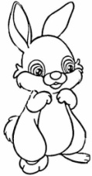
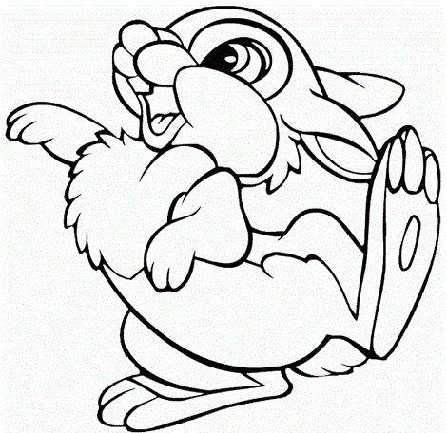

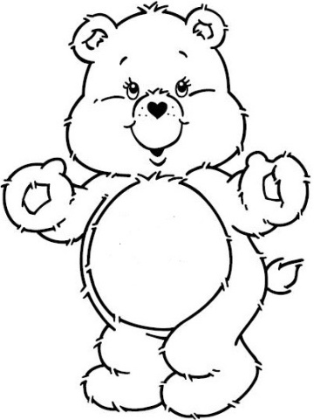
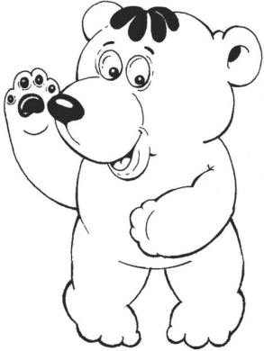
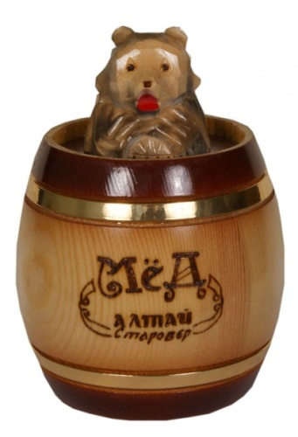

Приложение 3.

Приложение 4.

Приложение 5.

1 2 3

4 5

Приложение 6.

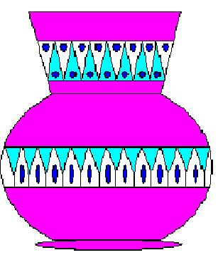

Приложение 7.

Приложение 8.

